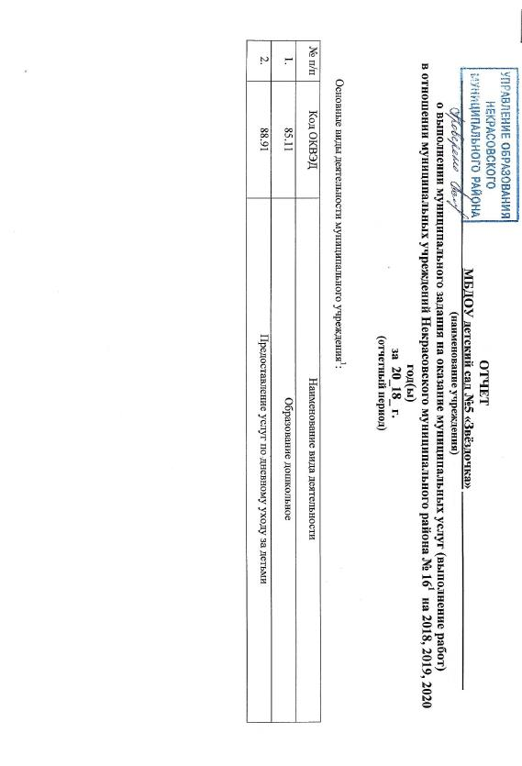
ОТЧЕТ
_____________________________МБДОУ детский сад №5 «Звёздочка» ______________________________
(наименование учреждения)
о выполнении муниципального задания на оказание муниципальных услуг (выполнение работ)
в отношении муниципальных учреждений Некрасовского муниципального района № 16¹ на 2018, 2019, 2020 год(ы)
за 20_18_ г.
(отчетный период)

Основные виды деятельности муниципального учреждения:

№ п/п | Код ОКВЭД | Наименование вида деятельности
1. | 85.11 | Образование дошкольное
2. | 88.91 | Предоставление услуг по дневному уходу за детьми

Часть 1. Сведения об оказываемых муниципальных услугах.
Раздел _1__¹:

Наименование муниципальной услуги | Реализация основных общеобразовательных программ дошкольного образования
Код услуги по общероссийскому базовому (отраслевому) перечню или региональному перечню | 11.784.0
Категории потребителей муниципальной услуги | Физические лица в возрасте до 8 лет

Показатели качества муниципальной услуги:
Уникальный номер реестровой записи | Содержание муниципальной услуги | Условия (формы) оказания муниципальной услуги |  | Показатели качества муниципальной услуги
 |  |  | наименование показателя | единица  измерения | утверждено в муниципальном задании на год | план на отчетный период⁴ | исполнено на отчетную дату | допустимое (возможное) отклонение, ед | отклонение, превышающее допустимое (возможное)  значение | причина  отклонения
000000000007830030111784000301000201002100101 | Реализация основных общеобразовательных программ дошкольного образования для обучающиеся от 1 года до 3 лет | очная | 1. Сохранность контингента воспитанников от первоначального комплектования. Доля детей фактически посещающих ДОУ от списочного состава | % | 100 | 100 | 100 | 5 | 0
 |  |  | 2.Заболеваемость воспитанников | дней | 280 | 280 | 278 | 14 | 0
 |  |  | 3.Индекс здоровья | % | 6 | 6 | 6 | 0 | 0
 |  |  | 4. Количество семей, обращающихся за консультационной помощью на консультационный пункт | чел. | 15 | 15 | 15 | 1 | 0
 |  |  | 5. Полнота реализации образовательных программ | % | 100 | 100 | 100 | 5 | 0
 |  |  | 6. Укомплектованность педагогическими кадрами | % | 100 | 100 | 100 | 5 | 0
 |  |  | 7. Доля педагогических кадров с высшим образованием от общего числа | % | 73 | 73 | 73 | 4 | 0
 |  |  | 8. Доля педагогических кадров со средним профессиональным образованием от общего числа | % | 27 | 27 | 27 | 1 | 0
 |  |  | 9. Доля педагогических кадров с высшей квалификационной категорией | % | 27 | 27 | 27 | 1 | 0
 |  |  | 10. Доля воспитанников, принимающих участие в конкурсах, фестивалях, смотрах, выставках, конференциях и иных мероприятий различного уровня | % | 0 | 0 | 0 | 0 | 0
 |  |  | 11. Доля воспитанников, занявших призовые места в конкурсах, фестивалях, смотрах, выставках, конференциях и иных мероприятий различного уровня | % | 0 | 0 | 0 | 0 | 0
 |  |  | 12.Количество кружков разной направленности | шт. | 0 | 0 | 0 | 0 | 0
 |  |  | 13. Доля детей, охваченных дополнительным образованием | % | 0 | 0 | 0 | 0 | 0
 |  |  | 14. Наличие в образовательном учреждении учета проверок качества оказания услуг, имеется книга (журнал) регистрации жалоб на качество услуг | да, нет | да | да | да | 0 | 0
 |  |  | 15.Отсутствие жалоб на качество предоставляемых услуг | да. нет | да | да | да | 0 | 0

Показатели объема муниципальной услуги:
Уникальный номер реестровой записи | Содержание муниципальной услуги | Условия (формы) оказания муниципальной услуги | Показатели объема муниципальной услуги
 |  |  | наименование показателя | единица  измерения | утверждено в муниципальном задании на год | план на отчетный период | исполнено на отчетную дату | допустимое (возможное) отклонение ед. | отклонение, превышающее допустимое (возможное) значение | причина отклонения
000000000007830030111784000301000201002100101 | Реализация основных общеобразовательных программ дошкольного образования для обучающиеся от 1 года до 3 лет | очная | Число обучающихся | человек | 20 | 20 | 18 | 1 | 1 | уменьшение количества воспитанников за счет перехода детей в другую возрастную группу
 |  |  | Число человеко-дней обучения | чел.-день | 2800 | 2800 | 2520 | 140 | 140 | уменьшение количества человеко-дней обучение за счет перехода детей в другую возрастную группу

Раздел _2__²:

Наименование муниципальной услуги | Реализация основных общеобразовательных программ дошкольного образования
Код услуги по общероссийскому базовому (отраслевому) перечню или региональному перечню | 11.784.0
Категории потребителей муниципальной услуги | Физические лица в возрасте до 8 лет

Показатели качества муниципальной услуги:
Уникальный номер реестровой записи | Содержание муниципальной услуги | Условия (формы) оказания муниципальной услуги |  | Показатели качества муниципальной услуги
 |  |  | наименование показателя | единица  измерения | утверждено в муниципальном задании на год | план на отчетный период | исполнено на отчетную дату | допустимое (возможное) отклонение ед. | отклонение, превышающее допустимое (возможное)  значение | причина  отклонения
000000000007830030111784000301000301001100101 | Реализация основных общеобразовательных программ дошкольного образования для обучающиеся от 3 до 8 лет | очная | 1. Сохранность контингента воспитанников от первоначального комплектования. Доля детей фактически посещающих ДОУ от списочного состава | % | 100 | 100 | 100 | 5 | 0
 |  |  | 2.Заболеваемость воспитанников | дней | 820 | 820 | 822 | 41 | 0
 |  |  | 3.Индекс здоровья | % | 10 | 10 | 10 | 1 | 0
 |  |  | 4. Доля выпускников (6-7 лет) МБДОУ готовых к школьному обучению | % | 100 | 100 | 100 | 5 | 0
 |  |  | 5. Доля неорганизованных детей (5-7 лет), охваченных предшкольным образованием | % | 100 | 100 | 100 | 5 | 0
 |  |  | 6. Количество семей, обращающихся за консультационной помощью на консультационный пункт | чел. | 0 | 0 | 0 | 0 | 0
 |  |  | 7. Полнота реализации образовательных программ | % | 100 | 100 | 100 | 5 | 0
 |  |  | 8. Укомплектованность педагогическими кадрами | % | 100 | 100 | 100 | 5 | 0
 |  |  | 9. Доля педагогических кадров с высшим образованием от общего числа | % | 73 | 73 | 73 | 4 | 0
 |  |  | 10. Доля педагогических кадров со средним профессиональным образованием от общего числа | % | 27 | 27 | 27 | 1 | 0
 |  |  | 11. Доля педагогических кадров с высшей квалификационной категорией | % | 27 | 27 | 27 | 1 | 0
 |  |  | 12. Доля воспитанников, принимающих участие в конкурсах, фестивалях, смотрах, выставках, конференциях и иных мероприятий различного уровня | % | 45 | 45 | 47 | 2 | 0
 |  |  | 13. Доля воспитанников, занявших призовые места в конкурсах, фестивалях, смотрах, выставках, конференциях и иных мероприятий различного уровня | % | 10 | 10 | 10 | 1 | 0
 |  |  | 14.Количество кружков разной направленности | шт. | 4 | 4 | 4 | 0 | 0
 |  |  | 15. Доля детей, охваченных дополнительным образованием | % | 50 | 50 | 50 | 3 | 0
 |  |  | 16. Наличие в образовательном учреждении учета проверок качества оказания услуг, имеется книга (журнал) регистрации жалоб на качество услуг | да, нет | да | да | да | 0 | 0
 |  |  | 17.Отсутствие жалоб на качество предоставляемых услуг | да. нет | да | да | да | 0 | 0

Показатели объема муниципальной услуги:
Уникальный номер реестровой записи | Содержание муниципальной услуги | Условия (формы) оказания муниципальной услуги | Показатели объема муниципальной услуги
 |  |  | наименование показателя | единица  измерения | утверждено в муниципальном задании на год | план на отчетный период | исполнено на отчетную дату | допустимое (возможное) отклонение ед. | отклонение, превышающее допустимое (возможное) значение | причина  отклонения
000000000007830030111784000301000301001100101 | Реализация основных общеобразовательных программ дошкольного образования для обучающиеся от 3 до 8 лет | очная | Число обучающихся | человек | 105 | 105 | 108 | 5 | 0
 |  |  | Число человеко-дней обучения | чел.-день | 17200 | 17200 | 17700 | 860 | 0

Раздел _3 ³_
Наименование муниципальной услуги | Присмотр и уход
Код услуги по общероссийскому базовому (отраслевому) перечню или региональному перечню | 11.785.0
Категории потребителей муниципальной услуги | Физические лица

Показатели качества муниципальной услуги:
Уникальный номер реестровой записи | Содержание муниципальной услуги | Условия (формы) оказания муниципальной услуги | Показатели качества муниципальной услуги
 |  |  | наименова-ние показателя | единица  измерения | утверждено в муниципальном задании на год | план на отчетный период | исполнено на отчетную дату | допустимое (возможное) отклонение ед. | отклонение, превышающее допустимое (возможное)  значение | причина  отклонения
000000000007830030111785004300400005004100101 | Обучающиеся, за исключением детей-инвалидов и инвалидов | Группа 10,5 часов пребывания детей в ОО | 1. Сохранность контингента воспитанников от первоначального комплектования. Доля детей фактически посещающих ДОУ от списочного состава | % | 100 | 100 | 100 | 5 | 0
 |  |  | 2.Заболеваемость воспитанников | дней | 1100 | 1100 | 1100 | 55 | 0
 |  |  | 3.Индекс здоровья | % | 8 | 8 | 8 | 0 | 0
 |  |  | 4. Укомплектованность учебно-вспомогательным персоналом | % | 100 | 100 | 100 | 5 | 0
 |  |  | 5. Доля учебно-вспомогательного персонала с профессиональным образованием от общего числа | % | 100 | 100 | 100 | 5 | 0
 |  |  | 6. Наличие в образовательном учреждении учета проверок качества оказания услуг, имеется книга (журнал) регистрации жалоб на качество услуг | да, нет | да | да | да | 0 | 0
 |  |  | 7.Отсутствие жалоб на качество предоставляемых услуг | да, нет | да | да | да | 0 | 0

Показатели объема муниципальной услуги:
Уникальный номер реестровой записи | Содержание муниципальной услуги | Условия (формы) оказания муниципальной услуги |  | Показатели объема муниципальной услуги
 |  |  | наименование показателя | единица  измерения | утверждено в муниципальном задании на год | план на отчетный период | исполнено на отчетную дату | допустимое (возможное) отклонение ед. | отклонение, превышающее допустимое (возможное)  значение | причина  отклонения
000000000007830030111785004300400005004100101 | Обучающиеся, за исключением детей-инвалидов и инвалидов | Группа сокращенного дня | Число детей | человек | 125 | 125 | 126 | 6 | 0
 |  |  | Число человеко-дней пребывания | чел-день | 20000 | 20000 | 20220 | 1000 | 0
 |  |  | Число человеко-часов пребывания | чел-час | 210000 | 210000 | 212310 | 10500 | 0

Часть 2. Сведения о выполняемых работах^{5.}
Учреждение работы не выполняет
Раздел ___

Наименование работы
Код работы по общероссийскому базовому (отраслевому) перечню или региональному перечню
Категории потребителей работы

Показатели качества работы:
Уникальный номер реестровой записи | Содержание работы | Условия (формы) выполнения работы | Показатели качества работы
 |  |  | наименование показателя | единица измерения | утверждено в муниципальном задании на год | план на отчетный период | исполнено на отчетную дату | допустимое (возможное) отклонение ед. | отклонение, превышающее допустимое (возможное) значение | причина  отклонения

Показатели объема работы:
Уникальный номер реестровой записи | Содержание работы | Условия (формы) выполнения работы | Показатели объема работы
 |  |  | наименова-ние показателя | единица измерения | утверждено в муниципальном задании на год | план на отчетный период | исполнено на отчетную дату | допустимое (возможное) отклонение ед. | отклонение, превышающее допустимое (возможное) значение | причина  отклонения
УТВЕРЖДАЮ  Заведующая МБДОУ д/с № 5 «Звездочка»________  (руководитель учреждения) | СОГЛАСОВАНО  Глава Некрасовского муниципального района  (должностное лицо учредителя)

В соответствии со Сводным реестром участников бюджетного процесса, а также юридических лиц, не являющихся участниками бюджетного процесса.
Часть 1 формируется в случае, если учреждение оказывает услуги в соответствии с заданием. Если учреждение не оказывает услуг, то после слов «Часть 1» необходимо указать, что учреждение услуги не оказывает. ³ Нумерация разделов формируется по количеству услуг, которые оказывает учреждение. ⁴ Не заполняется для годового и предварительного отчета о выполнении муниципального задания на оказание муниципальных услуг (выполнение работ). ⁵ Часть 2 формируется в случае, если учреждение выполняет работы в соответствии с заданием. Если учреждение не выполняет работы, то после слов «Часть 2» необходимо указать, что учреждение работы не выполняет. ⁶ Нумерация разделов формируется по количеству работ, которые выполняет учреждение.

